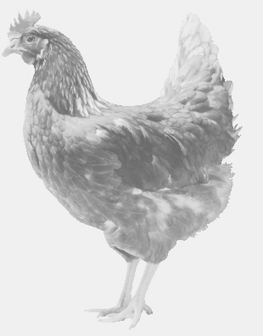
firma SVOBODA – Lučice
drůbežárna Mírovka, Vadín, 569489358, 777989857
NOSNÉ KUŘICE
barva červená a černá
Stáří: 13 - 14 týdnů
Cena: 140 - 145,- Kč/kus
Sobota 3. srpna 2019
V 15.30 h. – Žerčice
U prodejny
Možno objednat: 569 489 358
svoboda.lucice@seznam.cz

